ПРОТОКОЛ
заседания жюри муниципального этапа
Районного конкурса рисунков
«Память в наших сердцах жива»,
посвященного Дню защитника Отечества
Отдел образования Новошешминского муниципального района Республики Татарстан
Почтовый адрес: 423190, РТ, Новошешминский район, с. Новошешминск, ул. Советская, д. 80
Руководитель отдела образования: Еронтьев Александр Леонидович
Председатель жюри первого этапа Конкурса: Данилова Елена Ивановна
Телефон специалиста: 8 (84348) 2-23-39
Дата заседания: 19 февраля 2019 г.

На конкурс всего поступило 36 рисунков.
Победителями и призерами (2 и 3 место) объявить и наградить дипломами I, II и III степени:
2 место в возрастной группе 7-9 лет
Гарифуллин Анвар Ильдарович, руководитель Гарифуллина Раиля Минненакиповна, МБОУ «Шахмайкинская СОШ»
Буйнякова Алина, руководитель Сударкина Наталья Николаевна, МБОУ «Новошешминская начальная школа- детский сад»
3 место в возрастной группе 7-9 лет
Фатхутдинов Булат, руководитель Нурхаметова Гузалия Раузетдиновна, МБОУ «Новошешминская начальная школа- детский сад»
2 место в возрастной группе 10-13 лет
Фомин Егор, руководитель Хорькова Марина Ивановна, МБОУ «Екатерининская ООШ»
Рахимов Булат Радикович, руководитель Рамазанова Гульзида Рафкатовна, МБОУ «Новошешминская гимназия»

3 место в возрастной группе 10-13 лет
Смурыгин Никита, руководитель Милютина Татьяна Георгиевна, МБОУ «Екатерининская ООШ»
Барсукова Нина, руководитель Барсукова Галина Михайловна, МБОУ «Архангельская ООШ»
Саранова Камилла, руководитель Белькова Римма Асхатовна, МБОУ «Петропавловская ООШ»
Дипломами об участии наградить:
1). Астафьев Николай, руководитель – Апраксина Наталья Николаевна, МБОУ «Архангельская ООШ»
2) Зубатова Маргарита Михайловна, руководитель – Никулина Ирина Михайловна, МБОУ «Слобода Волчинская ООШ»
3) Галяутдинова Рузия, руководитель – Нуртдинова Резеда Рафкатовна, МБОУ «Шахмайкинская СОШ»
4) Фахрутдинов Ильназ, руководитель – Сафарова Л.Г., МБОУ «Зиреклинский лицей»
5) Култураева Мадина, руководитель – Сафарова Л.Г., МБОУ «Зиреклинский лицей»
6) Носков Никита, руководитель – Галиев Радик Ринатович, МБОУ «Чувашско- Чебоксарская ООШ»
7) Главнов Константин, руководитель – Котова Ольга Николаевна, МБОУ «Утяшкинская ООШ»
8) Ахмеджанова Гульназ, руководитель – Холина Ольга Петровна, МБОУ « Новошешминская начальная школа – детский сад»
9) Ахмеджанова Гузель, руководитель – Нурхаметова Гузалия Раузетдиновна, МБОУ « Новошешминская начальная школа – детский сад»
10) Хасанова Элина Раисовна, руководитель – Хасанова Зульфия Галиакберовна, МБОУ «Ленинская СОШ»
11) Билалов Камиль, руководитель – Билалова Алсу Минневакилевна, МБОУ «Абуринская ООШ»
12) Ахметов Радмир, руководитель – Митрясова Ольга Александровна, МБОУ «Екатерининская ООШ»
13) Гимадеева Рания, руководитель – Фахрутдинова Г.З., МБОУ «Зиреклинский лицей»
14) Иламанова Абадан, руководитель – Фахрутдинова Г.З.., МБОУ «Зиреклинский лицей»
15) Мубаракшина Самира, руководитель – Фахрутдинова Г.З., МБОУ «Зиреклинский лицей»
16) Азадов Джамшит, руководитель – Сафарова Л.Г., МБОУ «Зиреклинский лицей»
17) Гамилова Элеонора, руководитель – Сафарова Л.Г., МБОУ «Зиреклинский лицей»
18) Хасаров Раиль, руководитель – Харисова Гузель Ильясовна, МБОУ «Абуринская ООШ»
19) Насыров Аскар Рафисович, руководитель – Насырова Резеда Хайдаржановна, МБОУ «Абуринская ООШ»
20) Ямщикова Амалия Александровна, руководитель – Ахметова Альфия Маликова, МБОУ «Утяшкинская ООШ»
21) Тагирова Сумбель, руководитель - Котова Ольга Николаевна, МБОУ «Утяшкинская ООШ»
22) Шкурихина Ангелина, руководитель - Шкурыхина Ангелина, МБОУ «Новошешминская СОШ»
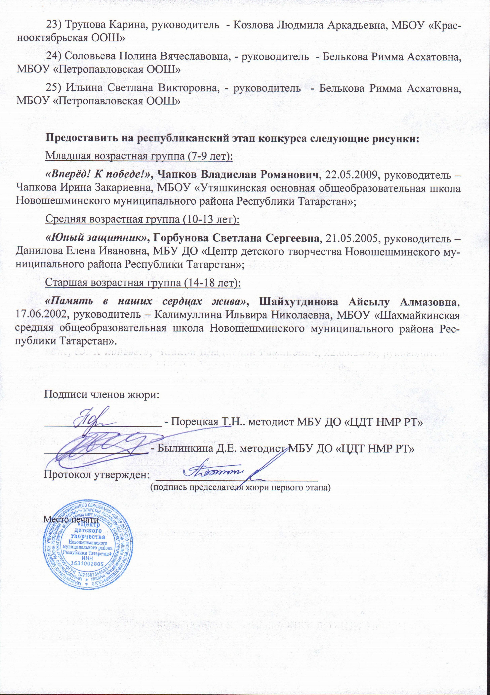
23) Трунова Карина, руководитель - Козлова Людмила Аркадьевна, МБОУ «Краснооктябрьская ООШ»
24) Соловьева Полина Вячеславовна, - руководитель - Белькова Римма Асхатовна, МБОУ «Петропавловская ООШ»
25) Ильина Светлана Викторовна, - руководитель - Белькова Римма Асхатовна, МБОУ «Петропавловская ООШ»

Предоставить на республиканский этап конкурса следующие рисунки:
Младшая возрастная группа (7-9 лет):
«Вперёд! К победе!», Чапков Владислав Романович, 22.05.2009, руководитель – Чапкова Ирина Закариевна, МБОУ «Утяшкинская основная общеобразовательная школа Новошешминского муниципального района Республики Татарстан»;
Средняя возрастная группа (10-13 лет):
«Юный защитник», Горбунова Светлана Сергеевна, 21.05.2005, руководитель – Данилова Елена Ивановна, МБУ ДО «Центр детского творчества Новошешминского муниципального района Республики Татарстан»;
Старшая возрастная группа (14-18 лет):
«Память в наших сердцах жива», Шайхутдинова Айсылу Алмазовна, 17.06.2002, руководитель – Калимуллина Ильвира Николаевна, МБОУ «Шахмайкинская средняя общеобразовательная школа Новошешминского муниципального района Республики Татарстан».

Подписи членов жюри:

__________________________ - Порецкая Т.Н.. методист МБУ ДО «ЦДТ НМР РТ»

__________________ - Былинкина Д.Е. методист МБУ ДО «ЦДТ НМР РТ»

Протокол утвержден: ____________________________
(подпись председателя жюри первого этапа)

Место печати

